Zuchtprogramm Walliser Schwarzhalsziege

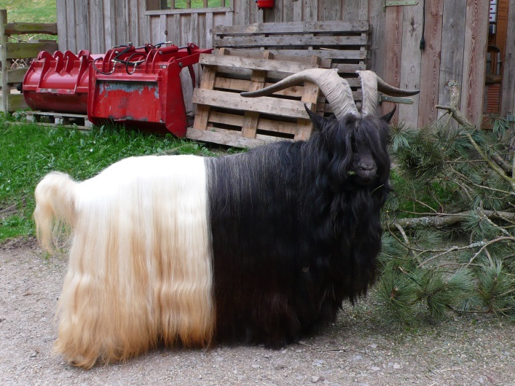 | 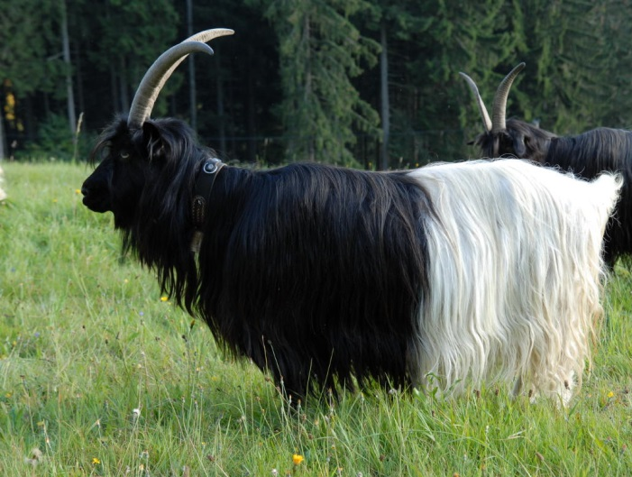
 | Fotos BW Schweikart

1. Eigenschaften und Definition der Rasse
Rassename: Walliser Schwarzhalsziege | Abkürzung: WSZ | BDZ-Beschluss: 2021
Gefährdung: gefährdet | Herkunft: Schweiz | Rassengruppe: Erhaltungsrasse

Äquirasse: keine
Die Walliser Ziegen stammen aus dem Kanton Wallis in der Schweiz. Als einzige Vertreterin des Rassekomplexes wurde die Walliser Schwarzhalsziege bei der sogenannten Rassenbereinigung im Jahr 1938 in der Schweiz anerkannt und in den vergangenen Jahrzehnten züchterisch bearbeitet. Die „Gletschergeiß“, wie die Walliser Schwarzhalsziege auch genannt wird, weist die typischen Eigenschaften einer (Hoch-)Gebirgsziege auf: vital, robust und trittsicher. Der üppige Behang und seine charakteristische Farbzeichnung – die vordere Körperhälfte schwarz, die hintere weiß mit einer scharfen Trennlinie in der Körpermitte – sind das äußere „Markenzeichen“ dieser Tiere.
Durch intensive Nachforschungen der Stiftung ProSpecieRara wurden die Kupferhalsziege, die Grüenochte Geiß und die Capra Sempione (Simplergeiß) als weitere, zum Rassekomplex der Walliser Ziegen gehörende Farbschläge identifiziert. Sie weisen nicht nur dieselben Typ- und Formmerkmale auf wie die Schwarzhalsziegen. Sie sind auch nachweislich mit ihnen verwandt. Die genannten Farbschläge werden in der Schweiz zwischenzeitlich auch (wieder) züchterisch betreut. Die farbliche Trennung zwischen Vorder- und Hinterhand ist bei der Kupferhalsziege und bei der Grüenochte Geiß ebenfalls vorhanden, bei der Kupferhalsziege ist die Vorhand kupferbraun, bei der Grüenochte Geiß grau. Lediglich die Capra Sempione weist diese charakteristische Farbzeichnung nicht auf. Ihr Haarkleid ist durchgängig schneeweiß.
Die Walliser Ziegen sind ursprünglich Zweinutzungsziegen, die zwischenzeitlich jedoch vorwiegend als Mutterziegen zur Landschaftspflege und Fleischerzeugung gehalten werden. Sie haben einen mittleren Rahmen mit bemerkenswerter Körperlänge. Ihrem ursprünglichen Lebensraum im Hochgebirge entsprechend verfügen sie über ein stabiles Fundament mit trockenen Gliedmaßen und harten Klauen. Die Ziegen sind behornt. Bei der Schwarzhalsziege reicht der Behang bis zum Boden, die Kupferhalsziege, die Grüenochte Geiß und die Capra Sempione haben 25 bis 30 cm „Bodenfreiheit“. Eine starke Behaarung ist auch an der Brust, an den Wangen und auf dem Kopf vorhanden.

 | Ziegen | Böcke
Widerristhöhe | 70 – 75 cm | 75 – 85 cm
Gewicht | 45 – 60 kg | 65 – 90 kg
Fleischleistung | Die Lämmer haben tägliche Zunahmen von etwa 200 g in den ersten zwölf Lebenswochen.
Fruchtbarkeit | Eine Ablammung pro Jahr, 1,5 geborene Lämmer pro Lammung

2. Ziele des Zuchtprogramms
Allgemeines Zuchtziel ist die Erhaltung der typischen Rasseeigenschaften bei gleichzeitiger Beibehaltung der genetischen Vielfalt, wobei eine Verbesserung der Rasse entsprechend der Selektionskriterien angestrebt wird.

2.1 Zuchtziele
Zuchtziel ist eine mittel- bis großrahmige, robuste, eher spätreife Ziege, die auch unter extensiven Fütterungs- und Haltungsbedingungen eine gute Fleischleistung erbringt. Bei der Schwarzhalsziege soll die farbliche Trennlinie zwischen Vorder- und Hinterhand in der Körpermitte liegen (letzte Rippe), bei der Kupferhalsziege und bei der Grüenochte Geiß eine Handbreit weiter vorne. Abweichungen bis zu 3 cm werden toleriert. Bei der Schwarzhalsziege kann der Behang bis zum Boden reichen, bei der Kupferhalsziege, der Grüenochte Geiß und der Capra Sempione soll er 25 bis 30 cm über dem Boden enden. Unerwünscht sind:
- unscharfe Trennlinie zwischen Vorder- und Hinterhand bei der Schwarzhalsziege, der Kupferhalsziege und der Grüenochte Geiß,
- graue Stichelhaare oder Pigmentflecken auf der Hinterhand bei der Schwarzhalsziege,
- von der jeweiligen Grundfarbe abweichende Flecken oder Haare bei der Kupferhalsziege, bei der Grüenochte Geiß und bei der Capra Sempione.

2.2 Zuchtmethode
Die Zuchtziele werden angestrebt mit der Methode der Reinzucht. Das Einkreuzen fremder Rassen ist nicht zulässig. Weibliche und männliche Tiere, die die abstammungsmäßigen Voraussetzungen nicht erfüllen, aber dem Zuchtziel entsprechen und zur Verbesserung der Rasse beitragen, können in die zusätzliche Abteilung des Zuchtbuches eingetragen werden.

2.3. Erbfehler und genetische Besonderheiten
Sie werden durch den Zuchtverband erfasst. Der Züchter ist verpflichtet, alle bekannten Untersuchungsergebnisse dem Zuchtverband zur Verfügung zu stellen. Der Hornstatus wird als genetische Besonderheit erfasst. Derzeit sind keine Erbfehler bekannt.

3. Zuchtgebiet (geographisches Gebiet) und Umfang der Zuchtpopulation
Das Zuchtgebiet umfasst das Gebiet xxx. Die Zuchtpopulation umfasst alle im Zuchtbuch des xxx eingetragenen Tiere der Rasse Angoraziege. Zum 1.1.2022 sind eingetragen: xxx Böcke und xxx Mutterziegen in xxx Zuchtbetrieben. Es gibt eine bundesweite Zuchtkooperation der Mitgliedsverbände des Bundesverbands Deutscher Ziegenzüchter e.V. (BDZ).

4. Selektionskritierien und Leistungsprüfungen
Die Leistungsprüfungen erfolgen als Feldprüfung nach der Richtlinie des BDZ zur Durchführung von Leistungsprüfungen, veröffentlicht unter:
https://service.vit.de/dateien/ovicap/bdz_richtlinie_leistungspruefungen.pdf
Folgende Leistungsprüfungen werden bei der Rasse Walliser Schwarzhalsziege durchgeführt und dienen als Selektionskriterien:
- Exterieurbewertung im Feld mit den Merkmalen Rahmen, Form und Bemuskelung, bei Züchtung auf Milchleistung zusätzlich bei weiblichen Tieren das Merkmal Euterqualität. Diese Leistungsprüfung ist für alle weiblichen und männlichen Zuchtziegen, die in die Klassen A, C und D eingetragen werden sollen, verpflichtend. Das jeweilige Exterieurmerkmal wird bei zuchtausschließenden Merkmalsausprägungen grundsätzlich mit den Noten 1 bis 3 und bei unerwünschten Merkmalsausprägungen je nach Ausprägung mit Punktabzug bewertet. Anhand der Exterieurbewertung erfolgt die Einstufung in Zuchtwertklassen.
- Fruchtbarkeitsprüfung im Feld. Diese Leistungsprüfung ist für alle weiblichen Zuchtziegen verpflichtend.
- Milchleistungsprüfung im Feld (bei Züchtung auf Milchleistung) bei den weiblichen Tieren, ausgewiesen wird die 240-Tage-Leistung. Diese Leistungsprüfung ist freiwillig.
- Fleischleistungsprüfung im Feld. Diese Leistungsprüfung ist für männliche und für weibliche Tiere freiwillig. Jeder Züchter kann sich auf Teilprüfungen (z.B. Ermittlung der täglichen Zunahmen) beschränken.
Die Ergebnisse der Leistungsprüfungen (auch Teilprüfungen) werden im Zuchtbuch festgehalten und in der Tierzuchtbescheinigung ausgewiesen.
Die Durchführung der Leistungsprüfungen obliegt:
- Exterieurbewertung: Zuchtverband
- Fruchtbarkeitsprüfung: Züchter
- Milchleistungsprüfung: Züchter oder Beauftragter des Landesverbandes
für Leistungsprüfungen in der Tierzucht
- Fleischleistungsprüfung: Züchter

5. Zuchtwertschätzung
Eine Zuchtwertschätzung wird nicht durchgeführt.

6. Zuchtbuchführung
Die Zuchtbuchführung erfolgt durch den Zuchtverband entsprechend der Satzung. Hierzu bedient sich der Zuchtverband entsprechend den vertraglichen Regelungen zur Datenbank des Ziegen-Datenverbundes, der vom Landesverband für Leistungsprüfungen in der Tierzucht (LKV), xxx, bereitgestellt wird bzw. zur Datenbank „OviCap“ beim vit Verden (Vereinigte Informationssysteme Tierhaltung w.V., Heinrich-Schröder-Weg 1, 27283 Verden/Aller, info@vit.de). Das Zuchtbuch wird vom Zuchtverband im Sinne der tierzuchtrechtlichen Vorschriften und der ViehVerkV auf der Grundlage der durch das Mitglied gemeldeten Daten und Informationen, die im Rahmen der Leistungsprüfung und Zuchtwertschätzung ermittelt werden, geführt. Der LKV bzw. vit Verden arbeitet im Auftrag und nach Weisung des Zuchtverbands.

7. Zuchtdokumentation
Die Zuchtdokumentation erfolgt entsprechend den Regelungen der Satzung.

8. Zuchtbucheinteilung
Das Zuchtbuch umfasst für männliche und weibliche Tiere eine Hauptabteilung mit den Klassen A und B und eine zusätzliche Abteilung (Vorbuch) mit den Klassen C und D. Von der Ausnahmegenehmigung nach Anhang II, Teil 1, Kapitel III, Nr. 2 der VO (EU) 2016/1012 wird Gebrauch gemacht.
Die Zuordnung der Zuchttiere in eine Abteilung und Klasse erfolgt bei der Eintragung unter Berücksichtigung des Geschlechts, der Abstammung und der Leistung.
Einteilung | Anforderungen an männliche Tiere | Anforderungen an weibliche Tiere
Haupt-abteilung  Klasse A | Eltern und Großeltern in der Hauptabteilung oder der zusätzlichen Abteilung eines Zuchtbuches der Rasse eingetragen  Körung mit mindestens Zuchtwertklasse II | Eltern und Großeltern in der Hauptabteilung oder der zusätzlichen Abteilung eines Zuchtbuches der Rasse eingetragen  bewertet mit mindestens Zuchtwertklasse II
Haupt-abteilung  Klasse B | Eltern und Großeltern in der Hauptabteilung oder der zusätzlichen Abteilung eines Zuchtbuchs der Rasse eingetragen | Eltern und Großeltern in der Hauptabteilung oder der zusätzlichen Abteilung eines Zuchtbuches der Rasse eingetragen
Zusätzliche Abteilung  Klasse C (Vorbuch) | Eltern mindestens in Klasse D eines Zuchtbuchs der Rasse eingetragen  bewertet mit mindestens Zuchtwertklasse II | Eltern mindestens in Klasse D eines Zuchtbuchs der Rasse eingetragen  bewertet mit mindestens Zuchtwertklasse II
Zusätzliche Abteilung  Klasse D (Vorbuch) | als rassetypisch beurteilt  bewertet mit mindestens Zuchtwertklasse II | als rassetypisch beurteilt  bewertet mit mindestens Zuchtwertklasse II

9. Selektion und Körung
Die Selektion der Tiere und Zuordnung in die Klassen des Zuchtbuches erfolgt entsprechend der Exterieurbeurteilung unter Berücksichtigung ihrer Abstammung. Die Ergebnisse der Leistungsprüfung dienen der innerbetrieblichen Selektionsentscheidung.
Die Körung ist Voraussetzung für die Zuchtbucheintragung eines Bockes in die Klasse A des Zuchtbuches. Sie erfolgt entsprechend den Regelungen der Satzung.
Zur Körung werden nur Böcke zugelassen,
- die in der Hauptabteilung des Zuchtbuches eingetragen werden können,
- deren Eltern und Großeltern im Zuchtbuch eingetragen und leistungsgeprüft sind,
- deren Eltern mindestens in Zuchtwertklasse 2 bewertet sind,
- die keine gesundheitlichen Beeinträchtigungen aufweisen (Zuchttauglichkeit, keine Gebiss- und Hodenanomalien).

Mindestanforderung an die Körung eines Zuchtbockes bezüglich der Abstammung:
A männl. | C männl. | D männl.
 |  | D weibl.
 | C weibl. | D männl.
 |  | D weibl.

Ein Bock wird gekört, wenn er in allen Merkmalen der Exterieurbewertung (siehe Punkt 4.) mit mindestens Note 4 bewertet wird. Seltene Vaterlinien sollen erhalten werden. Dazu können im Zuchtbuch die Bocklinien erfasst werden. Als Hilfsmittel bietet das Herdbuchprogramm OviCap Inzuchtberechnungen und Anpaarungsempfehlungen zum Einsatz potentieller Vatertiere an.

10. Abstammungssicherung
Die Abstammungssicherung erfolgt nach den Regelungen der Satzung. Als zugelassene Methode zur Abstammungssicherung wird das Verfahren der DNA-Profile aus Mikrosatelliten angewendet.

11. Zugelassene Reproduktionstechniken und Bestimmungen für Tiere, von denen Zuchtmaterial gewonnen wird
Künstliche Besamung und Embryotransfer sind zugelassen. Tiere, von denen Zuchtmaterial gewonnen wird, müssen im Zuchtbuch Klasse A eingetragen sein.

Das Zuchtprogramm wurde am xx.xx.xxxx beschlossen und tritt am xx.xx.xxxx in Kraft.

